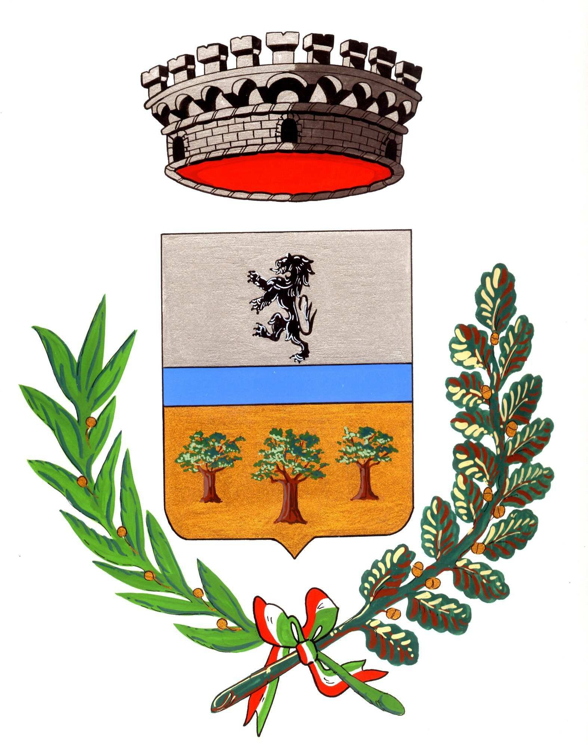

COMUNE DI ROVETTA
Provincia di Bergamo

Piazza Ferrari, 24 – CAP 24020 – Tel. 0346/72004 – Fax 0346/74238 – C.F. e P.IVA 00338710163
E-mail: comune.rovetta@pec.regione.lombardia.it – www.comune.rovetta.bg.it

COMUNE DI ROVETTA

GESTIONE E RISCOSSIONE DEL CANONE UNICO , DIFFUSIONE MESSAGGI PUBBLICITARI PUBBLICHE AFFISSIONI, OCCUPAZIONE DI SUOLO E RISCOSSIONE COATTIVA .

CONTATTI PER L’UTENZA:

SAN MARCO Spa
Filiale Milano- Filiale Milano -Est - Ufficio di Brugherio
Tel. 02.2111 6010
Mail: rovetta@sanmarcospa.it
L’ufficio è aperto al pubblico e risponde telefonicamente nei seguenti orari:
DAL LUNEDÌ AL VENERDÌ DALLE ORE 9.00 ALLE ORE 12.30
IL MERCOLEDÌ ANCHE DALLE ORE 14.30 ALLE ORE 17.00.

INFORMAZIONI SERVIZIO AFFISSIONI DEI MANIFESTI, contattare:

PUBLIBERG SRL

Corso Vittorio Veneto, 68/L – OSIO SOTTO (BG)

Tel. 035 4876251
Mail: affissioni.publiberg@gmail.com

Il punto di consegna/ritiro dei manifesti è il seguente:
FERRAMENTA RIPAMONTI
Via Europa 198
24098 Ponte Nossa (BG)
Orari di apertura:
DALLE 9.00 ALLE 12.00 DALLE 15.00 ALLE 19.00 IL MERCOLEDI’ SOLO LA MATTINA.

MODULISTICA CANONE UNICO
Le richieste telematiche vanno inviate tramite il seguente link:
https://www.sanmarcospa.it/modulistica/

